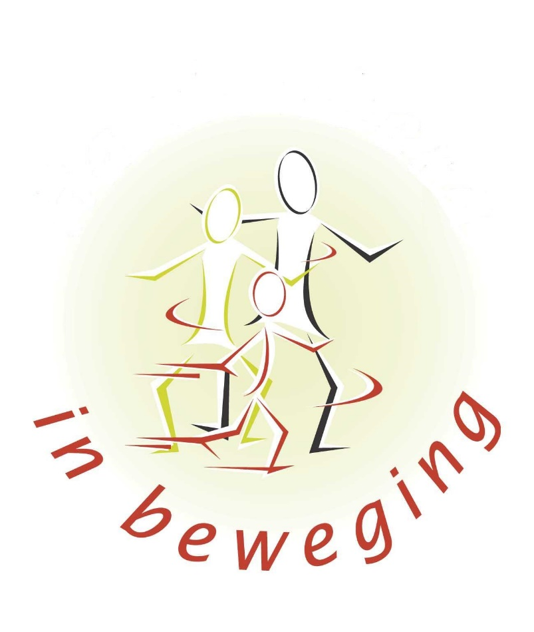**10e wandel3daagse van Ter Borcht**

**26, 27 en 28 augustus 2019**

van 15.00 uur tot 16.30 uur

**Doet u ook mee?**

**Voordelen van meedoen:**

* Gezond in beweging
* Lekker in de buitenlucht
* Gezellig samen zingen
* Een mooie prestatie neerzetten   
  waarvoor u uiteraard wordt beloond
* Een hapje en een drankje horen erbij
* Leuke activiteiten er om heen
* Eventueel samen lopen met uw familie of kennis  
  (familie, kennissen en mantelzorgers mogen ook op andere punten hun hulp toezeggen)

j0390982

**Iedereen kan meedoen!**

* We zorgen voor voldoende rustplaatsen
* j0390980We wandelen niet verder dan om het zorgcentrum
* Er zijn voldoende mensen om u te helpen  
  om de ronde af te maken (zo nodig in een rolstoel)
* Bij regen zullen we een alternatieve route maken

**Doe mee, want lichaamsbeweging zorgt ook voor een betere hersenfunctie!**

**Noteer deze data alvast in uw agenda**

**Nadere informatie volgt!**